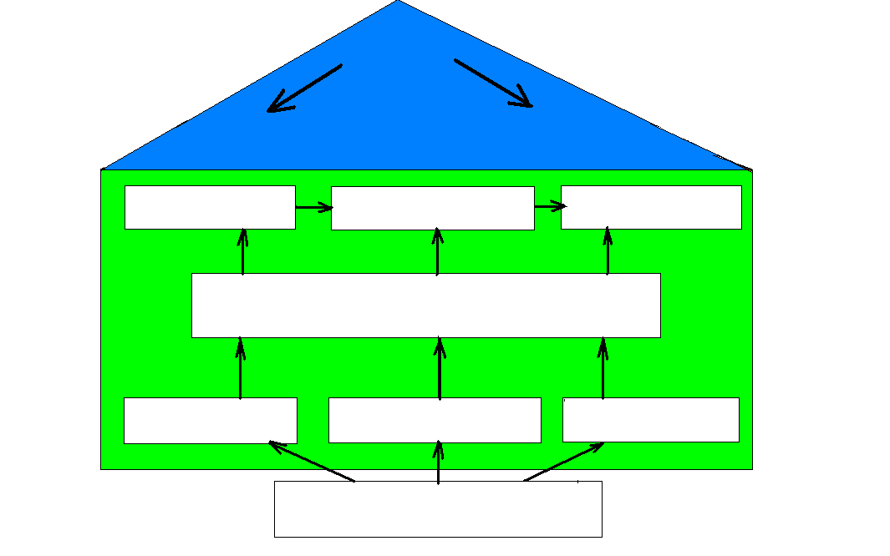

**Почва**

**Вода**

**Воздух**

**Фабрики, транспорт, дома**

**Окружающая среда**

**Люди**

**Животные**

**Растения**

**«ЛОГОС» - ученье**

**«ЭКОС» - дом**

**ЭКОЛОГИЯ**